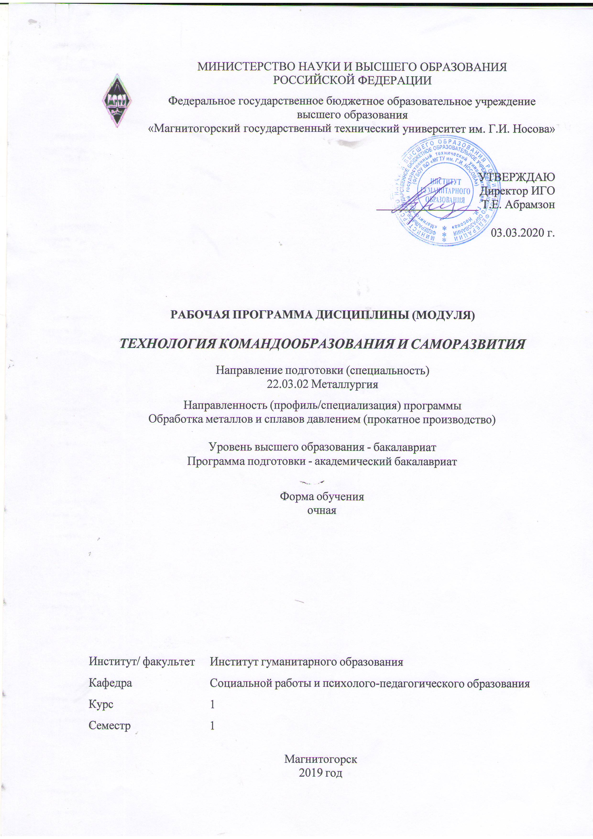

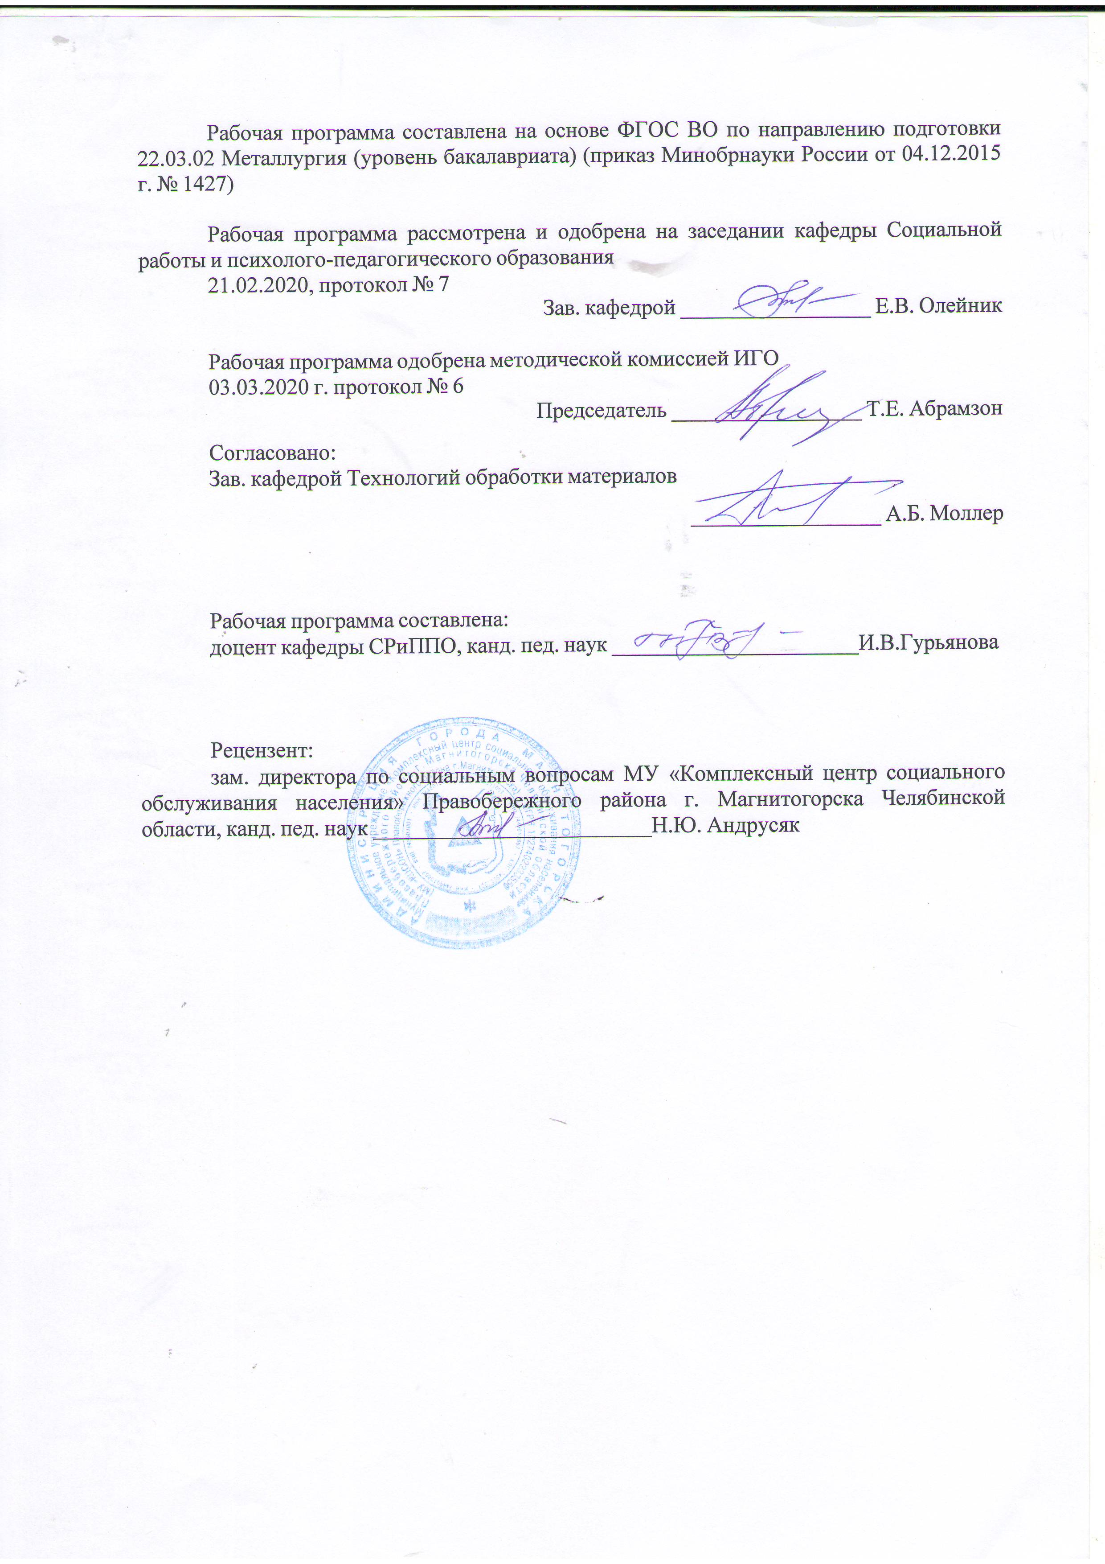

1 Цели освоения дисциплины (модуля)
формирование у студентов универсальных, общепрофессиональных и профессиональных компетенций, позволяющих им успешно решать весь спектр задач, связанных с созданием и функционированием команд в организациях, а также отчетливо выраженного ин-дивидуального взгляда на проблему создания и функционирования управленческой коман-ды, понимания ее сути как социально-психологического феномена.

2 Место дисциплины (модуля) в структуре образовательной программы
Дисциплина Технология командообразования и саморазвития входит в базовую часть учебного плана образовательной программы.
Для изучения дисциплины необходимы знания (умения, владения), сформированные в результате изучения дисциплин/ практик:
Дисциплина Б1.Б «Технология командообразования и саморазвития» входит в блок обязательной части образовательной программы. Требуется уровень общего среднего образования.
Знания (умения, владения), полученные при изучении данной дисциплины будут необходимы для изучения дисциплин/практик:
Учебная - практика по получению первичных профессиональных умений и навыков, в том числе первичных умений и навыков научно-исследовательской деятельности
Технологическое предпринимательство
Производственная - практика по получению профессиональных умений и опыта профессиональной деятельности
Подготовка к сдаче и сдача государственного экзамена
3 Компетенции обучающегося, формируемые в результате освоения
дисциплины (модуля) и планируемые результаты обучения
В результате освоения дисциплины (модуля) «Технология командообразования и саморазвития» обучающийся должен обладать следующими компетенциями:
Структурный  элемент  компетенции | Планируемые результаты обучения
ОК-4 способностью работать в команде, толерантно воспринимая социальные, этнические, конфессиональные и культурные различия
Знать | принципы функционирования профессионального коллектива, понимать роль корпоративных норм и стандартов.
Уметь | работая в коллективе, учитывать социальные, этнические, конфессиональные, культурные особенности представителей различных социальных общностей в процессе профессионального взаимодействия в коллективе, толерантно воспринимать эти различия.
Владеть | в процессе работы в коллективе этическими нормами, касающимися социальных, этнических, конфессиональных и культурных различий; способами и приемами предотвращения возможных конфликтных ситуаций в процессе профессиональной деятельности.

ОК-5 способностью к самоорганизации и самообразованию
Знать | способы самоорганизации и развития своего интеллектуального, культур-ного, духовного, нравственного, физического и профессионального уровня.
Уметь | находить недостатки в своем общекультурном и профессиональном уровня развития и стремиться их устранить;  планировать цели и устанавливать приоритеты при выборе способов принятия решений с учетом условий, средств, личностных возможностей и временной перспективы достижения; осуществления деятельности.
Владеть | технологиями организации процесса самообразования; приемами целепо-лагания во временной перспективе, способами планирования, организа-ции, самоконтроля и самооценки деятельности.

 | 4. Структура, объём и содержание дисциплины (модуля)
Общая трудоемкость дисциплины составляет 3 зачетных единиц 108 акад. часов, в том числе:
– контактная работа – 34,95 акад. часов:
– аудиторная – 34 акад. часов;
– внеаудиторная – 0,95 акад. часов
– самостоятельная работа – 73,05 акад. часов;

Форма аттестации - зачет
Раздел/ тема  дисциплины |  | Семестр | Аудиторная  контактная работа  (в акад. часах) |  |  | Самостоятельная работа студента | Вид самостоятельной  работы | Форма текущего контроля успеваемости и  промежуточной аттестации | Код компетенции
 |  | Семестр | Лек. | лаб.  зан. | практ. зан.
1. РАЗДЕЛ I. ТЕОРЕТИЧЕСКИЕ ОС-НОВЫ КОМАНДООБРАЗОВАНИЯ
1.1 1.1 Тема. Команда как вид групп высшего уровня развития |  | 1 | 2 |  | 2 | 10 | Работа с литературой, источниками; подготовка ответов по вопросам самопроверки на определение понятия «командообразов ание»; изучения направления деятельности в области командообразова ния, результатов научных исследований фундаментально го и прикладного характера в области командообразова ния | Устный опрос
1.2 1.2. Тема. Формирование команды |  | 1 | 2 |  | 2/2И | 10 | Анализ информации об этапах целенаправленно го формирования команд, принципах командных форм работ, содержания тренингов командообразова ния и особенностях типоло-ии личности с помощью диагностической методики Маейерс-Бриггс (MBTI). | План мероприятий и перечень упражнений на знакомство членов команды и формирование команды в целом, выводы по результатам диагностической методики
Итого по разделу |  |  | 4 |  | 4/2И | 20
2. РАЗДЕЛ II. ВНУТРИКОМАНДНЫЕ ПРОЦЕССЫ И ОТНОШЕНИЯ
2.1 2.1. Тема. Распределение ролей и особенности работы в команде |  | 1 | 2 |  | 2 | 12 | Составление кейса на управление взаимоотношени ями в команде; диагностика с помощью рисуночной методики. | Реферирование статей, участие в дискуссии и тренинговых упражнениях на практическом занятии
2.2 2.2. Управление взаимоотношениями в команде |  | 1 | 2 |  | 2 | 10 | Ознакомление с текстом лекции; анализ определений, пред-ставленных в лекции и собственных проблем в общении | Разбор кейса на командообразование; участие в стратегической игре
2.3 2.3. Тема Коммуникации в команде |  | 1 | 2 |  | 2/2И | 11,05 | Обработка и интерпретация результатов методик, выполненных на практическом занятии; подготовка деловой игры | Проведение деловых игр
2.4 2.4. Тема Управление конфликтами в командах |  | 1 | 3 |  | 3/2И | 10 | Ознакомление с текстом лекции, работа с источниками литературы | Ответы на вопросы для самоконтроля по конфликтологии; выводы по результатам методик
Итого по разделу |  |  | 9 |  | 9/4И | 43,05
3. РАЗДЕЛ III. САМОРАЗВИТИЕ ЧЛЕНОВ КОМАНДЫ
3.1 3.1. Тема Жизненный путь личности и саморазвитие. Индивидуальный коучинг. |  | 1 | 4 |  | 4 | 10 | Работа с литературой, источниками | Опрос, составление резюме
Итого по разделу |  |  | 4 |  | 4 | 10
Итого за семестр |  |  | 17 |  | 17/6И | 73,05 |  | зачёт
Итого по дисциплине |  |  | 17 |  | 17/6И | 73,05 |  | зачет

5 Образовательные технологии
В ходе освоения курса предусмотрено использование следующих форм обучения, а.и. коммуникативно-информационные технологии (использование мультимедиа на лекционных занятиях), диалоговые технологии (использование диспутов и дискуссий на практических занятиях), технологии учебно-поисковой деятельности (поиск информации с последующей презентацией результатов в виде докладов, рефератов, сообщений), кейс-метод (анализ конкретных ситуаций по результатам диагностики в группе).
6 Учебно-методическое обеспечение самостоятельной работы обучающихся
Представлено в приложении 1.
7 Оценочные средства для проведения промежуточной аттестации
Представлены в приложении 2.
8 Учебно-методическое и информационное обеспечение дисциплины (модуля)
а) Основная литература:
1. Технология командообразования и саморазвития [Электронный ресурс] : учебно-методическое пособие / [И. В. Гурьянова, Н. А. Кобзева, И. В. Лапчинская и др.] ; МГТУ. - Магнитогорск : МГТУ, 2016. - 1 электрон. опт. диск (CD-ROM). - Режим доступа: https://magtu.informsystema.ru/uploader/fileUpload?name=2930.pdf&show=dcatalogues/1/1134610/2930.pdf&view=true.
б) Дополнительная литература:
1. Слепухина Г. В. Деловая коммуникация [Электронный ресурс] : учебное пособие / Г. В. Слепухина ; МГТУ. - Магнитогорск : МГТУ, 2017. - 1 электрон. опт. диск (CD-ROM)- Режим доступа: https://magtu.informsystema.ru/uploader/fileUpload?name=3183.pdf&show=dcatalogues/1/1136625/3183.pdf&view=true.
2. Мельник М. А. Профессиональная этика и профессионально-деловая коммуника-ция [Электронный ресурс] : учебно-методическое пособие / М. А. Мельник, А. И. Назары-чева ; МГТУ. - Магнитогорск : МГТУ, 2016. - 1 электрон. опт. диск (CD-ROM). - Режим доступа: https://magtu.informsystema.ru/uploader/fileUpload?name=2650.pdf&show=dcatalogues/1/1131143/2650.pdf&view=true. - Макрообъект.

в) Методические указания:
1. Методические указания для студентов по подготовке к учебной и научно-исследовательской работе. Сост. Е.В. Олейник, С.Н. Испулова, С.А. Бурилкина. Магнитогорск: Изд-во Магнитогорск. гос. техн.ун-та им. Носова, 2019. 46с.
2. Технология командообразования и саморазвития: практикум [Электронный ресурс] / сост И.В. Гурьянова. ФГБОУ ВО «Магнитогорский государственный технический университет им. Г.И. Носова. Электрон. текстовые дан. (0,91 Мб). – Магнитогорск: ФГБОУ ВО «МГТУ им. Г.И. Носова», 2019.

г) Программное обеспечение и Интернет-ресурсы:
Программное обеспечение
 | Наименование ПО | № договора | Срок действия лицензии

 | MS Windows 7 Professional(для классов) | Д-1227-18 от 08.10.2018 | 11.10.2021
 | MS Office 2007 Professional | № 135 от 17.09.2007 | бессрочно
 | 7Zip | свободно распространяемое ПО | бессрочно
Профессиональные базы данных и информационные справочные системы
 | Название курса |  | Ссылка
 | Международная справочная система «Полпред» polpred.com отрасль «Образование, наука» |  | URL: http://education.polpred.com/
 | Национальная информационно-аналитическая система – Российский индекс научного цитирования (РИНЦ) |  | URL: https://elibrary.ru/project_risc.asp
 | Поисковая система Академия Google (Google Scholar) |  | URL: https://scholar.google.ru/
 | Информационная система - Единое окно доступа к информационным ресурсам |  | URL: http://window.edu.ru/
9 Материально-техническое обеспечение дисциплины (модуля)
Материально-техническое обеспечение дисциплины включает:
- Учебные аудитории для проведения практических занятий, групповых и индивидуальных кон-сультаций, текущего контроля и промежуточной аттестации (доска, мультимедийный проектор, экран);
- Помещения для самостоятельной работы обучающихся (персональные компьютеры с пакетом MS Office, выходом в Интернет и с доступом в электронную информационно-образовательную среду университета).

ПРИЛОЖЕНИЕ 1
Учебно-методическое обеспечение самостоятельной работы обучающихся
Вопросы для самоконтроля
1. Какие проблемы этического характера возникают в процессе командообразования?
2. Каким образом базовые установки влияют на процесс командообразования?
3. Охарактеризуйте командообразование как метод развития организации.
4. Охарактеризуйте командообразование как целенаправленную деятельность.
5. Конкретизируйте цели и задачи процесса командообразования.
6. Дайте характеристику основным формам командообразования.
7. Опишите методы оценки личности членов команды.
8. Дайте краткий обзор современных концептуальных подходов к командообразованию.
9. Что лежит в основе групповой работы?
10. Каковы условия и принципы эффективной групповой работы?
11. Каким образом подбор кандидатов в команду влияет на создание эффективной команды.
12. Какие умения и навыки членов команды позволяют повысить ее эффективность?
13. Охарактеризуйте этапы командообразования.
14. Перечислите методы и приемы формирования команд, какой из них, на Ваш взгляд, предпочтительнее.
15. Какие техники групповой работы Вы освоили?
16. Охарактеризуйте способы разрешения конфликтных ситуации в команде.
17. В чем заключаются позитивные функции конфликтов?
18. Что можно понимать под «продуктивным поведением»?
19. Как можно стимулировать продуктивное поведение?
20. В каких случаях один и тот же стиль поведения может рассматриваться как продуктивный и как деструктивный?

Темы контрольных заданий по дисциплине
- Групповая сплоченность как консолидация членов команды.
- Влияние психологических характеристик индивидов на сплоченность команды.
- Взаимосвязь качеств индивидов и взаимоотношение в команде.
- Управление психологическим климатом в команде.
- Командообразование как фактор эффективной совместной деятельности
- Теоретические аспекты, этапы, способы командообразования.
- Характеристика понятия команды, роль личности в ней.
- Стратегическое мышление руководителя как форма делового проектирования.
- Гражданские основы профессионального мышления руководителя.
- Миссия команды.
- Процесс формирования руководителем управленческой команды.
- Психологические основы профессионального лидерства в команде.
- Управленческая команда конкретной фирмы (организации). Социально-психологический портрет.
- Команда как субъект профессионального воспитания.
- Самоорганизация управленческой команды.
- Специфика профессионального лидерства в команде.
- Социально-психологические средства повышения креативности команды.
- Социально-психологические методы повышения эффективности совещаний.
- Социально-психологические методы обеспечения эффективности переговорного процесса.
- Управление конфликтом в команде.
- Особенности принятия коллективного решения в команде.
- Этапы развития команд в организации.
- Тим-билдинг как способ формирования команды.

Итоговый тест
1. Процесс целенаправленного формирования особого способа взаимодействия людей в организованной группе, позволяющего эффективно реализовывать их энергетический, интеллектуальный и творческий потенциал сообразно стратегическим целям организации, называется:
А) командообразование;
Б) групповая сплоченность;
В) ценностно-ориентационное единство.
2. Командообразование как специальный вид деятельности зародилось:
А) в конце 19 века;
Б) во второй половине 20 века;
В) в начале 20 века.
3. В настоящий момент выделяют следующие направления в области командообразования:
А) вопросы комплектования команд;
Б) формирование командного духа;
В) диагностика целевых групп с точки зрения их соответствия понятию «команда»;
Г) все ответы не верны.
4. Состояние эффективного группового взаимодействия в процессе работы сотрудников организации, четко осознающих взаимосвязи между целями, методами работы и процессом успешного выполнения задач, называется:
А) сплоченность;
Б) группа;
В) команда.
5. Вид группы, члены которой могут повысить эффективность совместной деятельности, но не прилагают к этому ни малейших усилий, называется:
А) потенциальная команда;
Б) псевдокоманда;
В) рабочая группа.
6. Небольшая группа людей, стремящихся к достижению общей цели, постоянно взаимодействующих и координирующих свои усилия, называется:
А) команда;
Б) рабочая группа;
В) псевдокоманда.
7. Человек, который ведет других за собой, задает направление и темп движения, заряжает энергией, воодушевляет, показывает пример, привлекает к себе людей, нацелен на преобразование и развитие – это:
А) менеджер;
Б) лидер;
В) руководитель.
8. В концепции Р.М. Белбина выделяются следующие командные роли:
А) реализатор;
Б) руководитель;
В) мотиватор;
Г) организатор;
Д) все ответы верны.
9. Совокупность ожиданий, существующая относительно каждого члена команды, называется:
А) роль;
Б) образ;
В) стремление.
10. В модели управленческих ролей Базарова Т.Ю., реализация данной роли предполагает оперативное управление, поддержание бизнес-процессов и организационной структуры в режиме функционирования:
А) организатор;
Б) управленец;
В) администратор;
Г) руководитель.
11. По мнению Р.М. Белбина, представители данной командной роли амбициозны, азартны, борются за победу любой ценой, будоражат команду и двигают ее к цели, при этом отличаются раздражительностью, нетерпением и не всегда способны довести до логического конца свою активность – это:
А) организаторы;
Б) генераторы идей;
В) мотиваторы;
Г) гармонизаторы.
12. К механизмам, по которым члены команд принимают свои роли, относят:
А) ролевое самоопределение;
Б) ролевая идентификация;
В) создание роли;
Г) принятие роли;
Д) все ответы верны.
13. Автором модели «Колесо команды» является:
А) Т.Б. Базаров;
Б) Р.М. Белбин;
В) Марджерисон-МакКенн.
14. Роли «исследователь–промоутер» в модели Марджерисона-МакКенна соответствует следующий тип задач:
А) консультирование;
Б) новаторство;
В) развитие;
Г) организация;
Д) стимулирование.
15. Специалисты одного профиля, регулярно встречающиеся для совместного изучения рабочих вопросов:
А) виртуальная команда;
Б) команда специалистов;
В) команда перемен.
16. Знание норм и правил, принятых в команде, позитивное или как минимум нейтральное к ним отношение и следование им в повседневной жизни, называется:
А) лояльность;
Б) законопослушность;
В) идентичность;
Г) приверженность;
Д) все ответы не верны.
17. Объединение команды против одного из своих членов, выражающееся в его скрытой травле:
А) групповое табу;
Б) моббинг;
В) самоизоляция.
18. Самовосприятие человека как члена определенной группы или нескольких групп, называется:
А) коллективистическое самосознание;
Б) групповая идентичность;
В) групповая сплоченность.
19. Управленческая форма, в которой как индивидуальные, так и коллективные решения и действия регулируются совместно выработанным общим видением и также разработанными самой командой процедурами взаимодействия ее членов, называется:
А) стратегический менеджмент;
Б) командный менеджмент;
В) структурированный менеджмент.
20. К факторам, провоцирующим раскол в команде, относятся:
А) жизненные кризисы;
Б) неуспех деятельности;
В) конкуренция с другими группами;
Г) все ответы верны.
21. К условиям, обеспечивающим эффективную деятельность команды относят:
А) поддерживающее окружение;
Б) квалификация и четкое осознание выполняемых ролей;
В) командное вознаграждение;
Г) открытые коммуникации.
22. Стиль мышления людей, полностью включенных в команду, где стремление к единомыслию важнее, чем реалистическая оценка возможных вариантов действий, называется:
А) огруппление мышления;
Б) ингрупповой фаворитизм;
В) групповое табу.
23. Феномен, заключающийся в том, что производительность команды оказывается меньшей, чем сумма индивидуальных усилий, продемонстрированных по одиночке, называется:
А) моббинг;
Б) групповой ритуал;
В) социальная леность;
Г) внешний локус контроля.
24. На данном этапе командообразования команда постоянно отслеживает, насколько эффективно она продвигается вперед, называется:
А) знакомство;
Б) позиционирование;
В) рефлексия.
25. Начальный этап командообразования, на котором осуществляется целенаправленный подбор членов команды на основе принципа максимальной однородности участников, учитывающего требование взаимодополняемости:
А) комплектование команды;
Б) формирование общего видения;
В) знакомство.
26. Система согласованных представлений членов команды о том, к чему надо стремиться, называется:
А) формирование общего видения;
Б) знакомство;
В) институциализация.
27. Данный вид тренинга включает не столько обучение конкретным навыкам, сколько согласование целей и ценностей:
А) тренинги навыков;
Б) тренинги овладения поведением;
В) групподинамические тренинги.
28. Одна из наиболее популярных форм групподинамического тренинга командной сыгровки, при подготовке ряда упражнений которого используется альпинистское снаряжение:
А) тим-билдинг;
Б) веревочный курс;
В) тренинг личностного роста.
29. К причинам ухода команд из организации относят:
А) команда перерастает организацию;
Б) смена владельца бизнеса;
В) поиск лучших условий работы;
Г) команда создает собственный бизнес;
Д) все ответы верны.
30. К групповым защитным механизмам, позволяющим обеспечить целостность команды в условиях внутренних и внешних противоречий, относят:
А) групповое табу;
Б) групповой ритуал;
В) социальная леность;
Г) все ответы неверны.

ПРИЛОЖЕНИЕ 2

Оценочные средства для проведения промежуточной аттестации
Структурный элемент  компетенции | Планируемые результаты обучения | Оценочные средства
ОК – 4: способностью работать в команде, толерантно воспринимая социальные, этнические, конфессиональные и культурные различия
Знать | принципы функционирования профессионального коллектива, понимать роль корпоративных норм и стандартов. | - Команда как особый вид малой группы. Типы команд.  - Основные характеристики коллектива как разновидности малой группы.  - Лидерство в команде.  - Этапы командообразования.  - Принципы командной работы.  - Категории команд в зависимости от цели формирования.  - Пути командообразования.  - Понятие «роль». Виды и функции ролей, выполняемых участниками команды.  - Ролевая модель функциональной команды Р. Белбина. Ее использование в практике командообразования.  - Стихийное и целенаправленное формирование команды.  - Управление взаимоотношениями в команде  - Определение общения. Функции общения.  - Проблемы, барьеры, ошибки в общении.  - Отражение проблемы общения в теоретических концепциях.  - Источники распознавания состояний партнера.  - Интерпретация невербального поведения партнера.  - Гендерные особенности в деловом общении.  - Инструменты управления командными взаимоотношениями.  - Работа с конфликтами в команде.  - Трудности работы в команде.  - Тренинг командообразования: содержание и особенности проведения.  - Виды тренингов командообразования и особенности их применения.  - Тим-билдинг как способ формирования команды.  - Веревочный курс как способ формирования команды.
Уметь | работая в коллективе, учитывать социальные, этнические, конфессиональные, культурные особенности представителей различных социальных общностей в процессе профессионального взаимодействия в коллективе, толерантно воспринимать эти различия. | Отрабатывается в больших тренинговых играх «Катастрофа на воздушном шаре», «Утро на даче» и т.п.
Владеть | в процессе работы в коллективе этическими нормами, касающимися социальных, этнических, конфессиональных и культурных различий; способами и приемами предотвращения возможных конфликтных ситуаций в процессе профессиональной деятельности. | - Отрабатывается в «Тренинге принятия управленческих решений», деловых играх «Теремок», «Самолеты» и т.п.  - Представить одно или несколько командных дел (зависит от трудоемкости) любой направленности: профессиональной, учебной, научно-исследовательской, общественно-полезной, культурной, благотворительной, спортивной и др. Это могут быть: конкурсы, флешмобы, акции, выступления, соревнования, субботники, конференции и др.  Командное дело может быть представлено в виде фото- или видеопрезентации.  Требования:  -продолжительность не более 10 мин.;  -участие всех членов команды (обязательно);  -форма подачи – свободная;  -понятная и интересная форма представления материала.
ОК – 5: способностью к самоорганизации и самообразованию
Знать | способы самоорганизации и развития своего интеллектуального, культурного, духовного, нравственного, физического и профессионального уровня. | - Понятие жизненного пути.  - Понятие жизненной позиции.  - Понятие жизненной перспективы.  - Понятие жизненного сценария.  - Личность как субъект жизненного пути.  - Личностный рост и его патогенные механизмы.  - Признаки остановки личностного роста.  - Понятие индивидуального коучинга и условия его успешности.
Уметь | находить недостатки в своем общекультурном и профессиональном уровня развития и стремиться их устранить;  планировать цели и устанавливать приоритеты при выборе способов принятия решений с учетом условий, средств, личностных возможностей и временной перспективы достижения; осуществления деятельности. | Проводить и анализировать тесты на выявление типа темперамента, общей эмоциональной направленности, своей командной роли, личностной агрессивности и конфликтности.
Владеть | технологиями организации процесса самообразования; приемами целеполагания во временной перспективе, способами планирования, организации, самоконтроля и самооценки деятельности. | Умением писать резюме, составлять портфолио, которое отражает видение собственного развития в будущей профессиональной деятельности, научно-исследовательской работе, общественной, культурно-творческой, спортивной и др. сферах (выбрать для себя приоритет).

